УВАЖАЕМЫЕ ЖИЛЬЦЫ !!!
15 августа нелюди, наиздевавшись над кошкой с котятами, выбросили их в мусоропровод. Кошку и одного котёнка, оставшихся в живых, удалось вытащить из-под груды мусора.
Кошке была сделана срочная операция, её удалось спасти. Котёнку тоже была оказана помощь. К счастью, они остались живы.
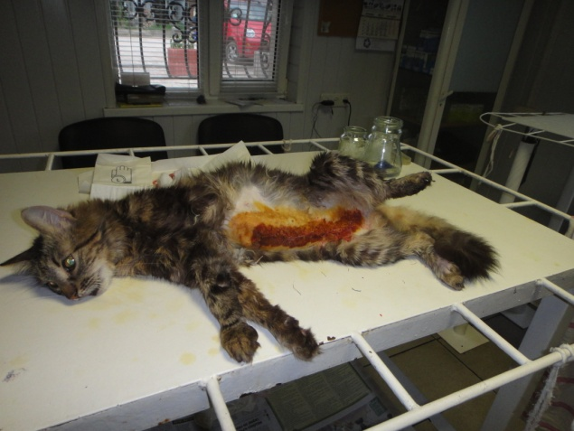На операционном столе.
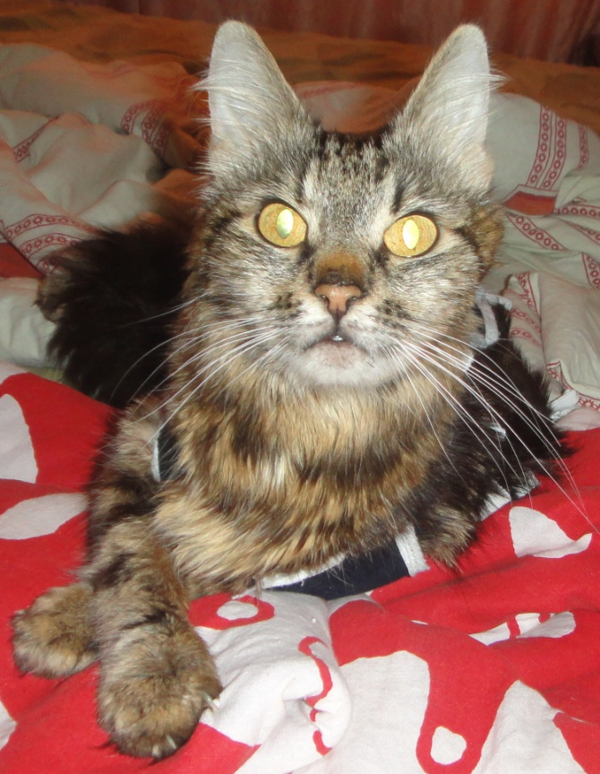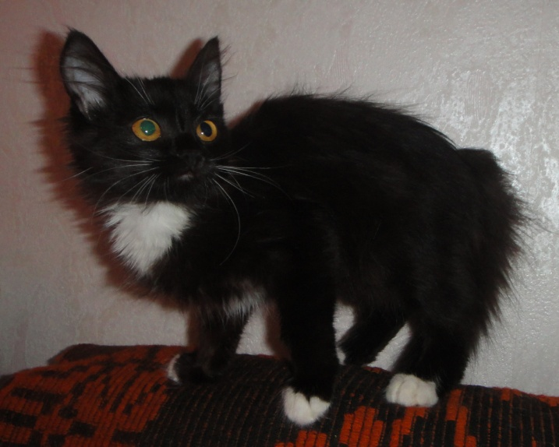
Кошка сейчас. Котёнок сейчас.
Такой поступок противоречит элементарным человеческим понятиям! И эти изверги живут рядом!
Берегите себя и своих близких от таких существ!!!
Если кто-то видел этих котов у жильцов нашего подъезда (и не только), огромная просьба позвонить по телефонам -096-885-95-55
-066-746-48-86

